3주차 결과보고서

전공 : 국제한국학과 학년 : 4학년 학번 : 20181202 이름 : 김수미

**1. FPGA 동작법을 설명하시오.**아래의 절차를 통해 Vivado와 Verilog 언어를 이용하여 FPGA 동작을 검증할 수 있다.  
**1) Verilog Coding**Vivado에서 게이트의 동작을 제어하는 Verilog design source code와 testbench 코드를 작성한다. 이 때 변수 값에 들어가는 0 또는 1의 값은 FPGA에서 ‘switch’로 구현될 수 있다. (switch on = 1, switch off = 0 과 같은 방식)  
  
**2) Device assignment**  
FPGA 동작을 위해 Project에 적절한 Device를 assign한다. Vivado의 Project Manager > Settings > Project device 메뉴에서 이를 설정할 수 있으며 Device는 xc7a75tfgg484-1(Artix7) 로 지정해주면 된다. Artix-7 FPGA는 로직, 신호 처리, 임베디드 메모리, LVDS I/O, 메모리 인터페이스 및, 송수신기에 최적화된 성능을 제공하는 FPGA device 이다.  
  
**3) Pin assignment**Pin 이란 쉽게 말해 Verilog 코드에서의 input, output 변수라고 할 수 있다. Vivado의 Project Manager > Add Sources > Add or create constraints > Create File 을 통해 .xdc 파일을 생성할 수 있으며, 해당 파일에 FPGA pin list에서 할당하고 싶은 Pin과 Verilog 소스의 port를 링크할 수 있다.  
예 ) set_property -dict {PACKAGE_PIN G21 IOSTANDARD LVCMOS33} [get_ports a]  
  
**4) Synthesis/Implement**Vivado에서 Synthesis > Run Synthesis, Implementation > Run Implementation > Open Implemented Design을 통해 Synthesis Design과 Route Design을 생성할 수 있다.  
  
**5) Device Configuration**Vivado에서 Program and debug > Generate Bitstream > Open Hardware Manager를 통해 Device configuration을 할 수 있다.  
  
**6) FPGA 동작**Vivado에서 Program and debug > Open Hardware Manager > Open Target > Auto Connect 클릭 후 Project[제목] > Project[제목]_runs > impl_1 폴더 안에 debug_nets.ltx 파일을 추가한 다음  
Program and debug > Program Device > Debug probes file > 위에서 추가한 debug_nets.ltx 파일 선택을 통해 Program device(xc7a75t_0)를 지정하여 외부 FPGA 기기에 연결할 수 있다.

2. 3-input AND gate의 simulation 결과 및 과정에 대해서 설명하시오.  
1) 3 input AND gate (3 input, 1 output)  
**

|  |  |  |  |
| --- | --- | --- | --- |
| **Input A** | **Input B** | **Input C** | **Output D** |
| **0** | **0** | **0** | **0** |
| **0** | **0** | **1** | **0** |
| **0** | **1** | **0** | **0** |
| **0** | **1** | **1** | **0** |
| **1** | **0** | **0** | **0** |
| **1** | **0** | **1** | **0** |
| **1** | **1** | **0** | **0** |
| **1** | **1** | **1** | **1** |

< 그림1 . 차례대로 3 input AND gate simulation, truth table, design  
source, testbench >

3 input AND 의 경우 세 input 의 값이 모두 1인 경우에만 output 값이 1이 되고, 나머지는 0이 되는 것을 확인할 수 있다.  
**2) 3 input AND gate (3 input, 2 output)  
**

|  |  |  |  |  |
| --- | --- | --- | --- | --- |
| **Input A** | **Input B** | **Input C** | **Output D** | **Output E** |
| **0** | **0** | **0** | **0** | **0** |
| **0** | **0** | **1** | **0** | **0** |
| **0** | **1** | **0** | **0** | **0** |
| **0** | **1** | **1** | **0** | **0** |
| **1** | **0** | **0** | **0** | **0** |
| **1** | **0** | **1** | **0** | **0** |
| **1** | **1** | **0** | **1** | **0** |
| **1** | **1** | **1** | **1** | **1** |

< 그림2 . 차례대로 3 input AND gate simulation, truth table, design  
source, testbench >

Output이 2개인 경우 output D는 A,B에 AND를 씌운 결과값을, output E는 C,D에 AND를 씌운 결과값을 나타낸다. 즉 output E가 최종 결과값이 되며, 이는 output이 1개인 경우와 동일하게 세 input 의 값이 모두 1인 경우에만 output 값이 1이 된다.

**3. 4-input AND gate의 simulation 결과 및 과정에 대해서 설명하시오.  
1) 4 input AND gate (4 input, 1 output)  
**

|  |  |  |  |  |
| --- | --- | --- | --- | --- |
| **Input A** | **Input B** | **Input C** | **Input D** | **Output E** |
| **0** | **0** | **0** | **0** | **0** |
| **0** | **0** | **0** | **1** | **0** |
| **0** | **0** | **1** | **0** | **0** |
| **0** | **0** | **1** | **1** | **0** |
| **0** | **1** | **0** | **0** | **0** |
| **0** | **1** | **0** | **1** | **0** |
| **0** | **1** | **1** | **0** | **0** |
| **0** | **1** | **1** | **1** | **0** |
| **1** | **0** | **0** | **0** | **0** |
| **1** | **0** | **0** | **1** | **0** |
| **1** | **0** | **1** | **0** | **0** |
| **1** | **0** | **1** | **1** | **0** |
| **1** | **1** | **0** | **0** | **0** |
| **1** | **1** | **0** | **1** | **0** |
| **1** | **1** | **1** | **0** | **0** |
| **1** | **1** | **1** | **1** | **1** |

< 그림3 . 차례대로 4 input AND gate simulation, truth table, design source, testbench >

Input이 4개, output이 1개인 AND gate의 경우에는 역시 input의 값이 모두 1일 때만 output 값이 1이되고, 나머지 경우는 모두 0이 된다.  
**2) 4 input AND gate (4 input, 3 output)**

|  |  |  |  |  |  |  |
| --- | --- | --- | --- | --- | --- | --- |
| **Input A** | **Input B** | **Input C** | **Input D** | **Output E** | **Output F** | **Output G** |
| **0** | **0** | **0** | **0** | **0** | **0** | **0** |
| **0** | **0** | **0** | **1** | **0** | **0** | **0** |
| **0** | **0** | **1** | **0** | **0** | **0** | **0** |
| **0** | **0** | **1** | **1** | **0** | **0** | **0** |
| **0** | **1** | **0** | **0** | **0** | **0** | **0** |
| **0** | **1** | **0** | **1** | **0** | **0** | **0** |
| **0** | **1** | **1** | **0** | **0** | **0** | **0** |
| **0** | **1** | **1** | **1** | **0** | **0** | **0** |
| **1** | **0** | **0** | **0** | **0** | **0** | **0** |
| **1** | **0** | **0** | **1** | **0** | **0** | **0** |
| **1** | **0** | **1** | **0** | **0** | **0** | **0** |
| **1** | **0** | **1** | **1** | **0** | **0** | **0** |
| **1** | **1** | **0** | **0** | **1** | **0** | **0** |
| **1** | **1** | **0** | **1** | **1** | **0** | **0** |
| **1** | **1** | **1** | **0** | **1** | **1** | **0** |
| **1** | **1** | **1** | **1** | **1** | **1** | **1** |

< 그림4 . 차례대로 4 input AND gate simulation, truth table, design source, testbench >

Input이 4개, output이 3개인 AND gate의 경우 output E 는 A,B 값에 AND를 씌운 값, output F는 C,E 값에 AND를 씌운 값, output G는 D,F 값에 AND를 씌운 값을 가진다. 즉 최종 결과값은 output G의 값이며, 이는 역시 input A,B,C,D의 값이 모두 1일 때만 1의 값을 가지고 나머지는 모두 0의 값을 가지게 된다.

**4. 3-input OR gate의 simulation 결과 및 과정에 대해서 설명하시오.  
1) 3 input OR gate (3 input, 1 output)  
**

|  |  |  |  |
| --- | --- | --- | --- |
| **Input A** | **Input B** | **Input C** | **Output D** |
| **0** | **0** | **0** | **0** |
| **0** | **0** | **1** | **1** |
| **0** | **1** | **0** | **1** |
| **0** | **1** | **1** | **1** |
| **1** | **0** | **0** | **1** |
| **1** | **0** | **1** | **1** |
| **1** | **1** | **0** | **1** |
| **1** | **1** | **1** | **1** |

< 그림5 . 차례대로 3 input OR gate simulation, truth table, design source, testbench >

3 input OR 의 경우 세 input 의 값이 모두 0인 경우에만 ouput 값이 0이 되고, 나머지는 1값을 가지는 것을 확인할 수 있다.

**2) 3 input OR gate (3 input, 2 output)  
**

|  |  |  |  |  |
| --- | --- | --- | --- | --- |
| **Input A** | **Input B** | **Input C** | **Output D** | **Output E** |
| **0** | **0** | **0** | **0** | **0** |
| **0** | **0** | **1** | **0** | **1** |
| **0** | **1** | **0** | **1** | **1** |
| **0** | **1** | **1** | **1** | **1** |
| **1** | **0** | **0** | **1** | **1** |
| **1** | **0** | **1** | **1** | **1** |
| **1** | **1** | **0** | **1** | **1** |
| **1** | **1** | **1** | **1** | **1** |

< 그림6 . 차례대로 3 input OR gate simulation, truth table, design source, testbench >

Output이 2개인 경우 output D는 A,B에 OR를 씌운 결과값을, output E는 C,D에 OR를 씌운 결과값을 나타낸다. 즉 output E가 최종 결과값이 되며, 이는 output이 1개인 경우와 동일하게 세 input 의 값이 모두 0인 경우에만 output 값이 0이 되고 나머지는 1 값을 갖는다.

**5. 4-input OR gate의 simulation 결과 및 과정에 대해서 설명하시오.  
1) 4 input OR gate (4 input, 1 output)  
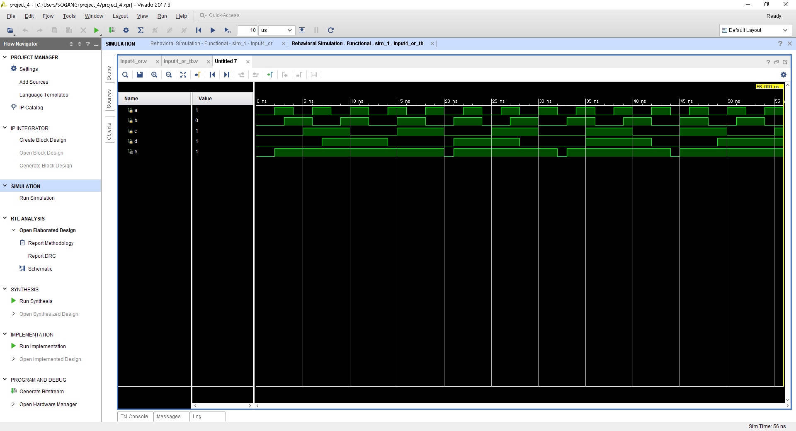**

|  |  |  |  |  |
| --- | --- | --- | --- | --- |
| **Input A** | **Input B** | **Input C** | **Input D** | **Output E** |
| **0** | **0** | **0** | **0** | **0** |
| **0** | **0** | **0** | **1** | **1** |
| **0** | **0** | **1** | **0** | **1** |
| **0** | **0** | **1** | **1** | **1** |
| **0** | **1** | **0** | **0** | **1** |
| **0** | **1** | **0** | **1** | **1** |
| **0** | **1** | **1** | **0** | **1** |
| **0** | **1** | **1** | **1** | **1** |
| **1** | **0** | **0** | **0** | **1** |
| **1** | **0** | **0** | **1** | **1** |
| **1** | **0** | **1** | **0** | **1** |
| **1** | **0** | **1** | **1** | **1** |
| **1** | **1** | **0** | **0** | **1** |
| **1** | **1** | **0** | **1** | **1** |
| **1** | **1** | **1** | **0** | **1** |
| **1** | **1** | **1** | **1** | **1** |

< 그림7 . 차례대로 4 input OR gate simulation, truth table, design source, testbench >  
Input이 4개, output이 1개인 OR gate의 경우에는 역시 input의 값이 모두 0일 때만 output 값이 0이되고, 나머지 경우는 모두 1이 된다.

**2) 4 input OR gate (4 input, 3 output)**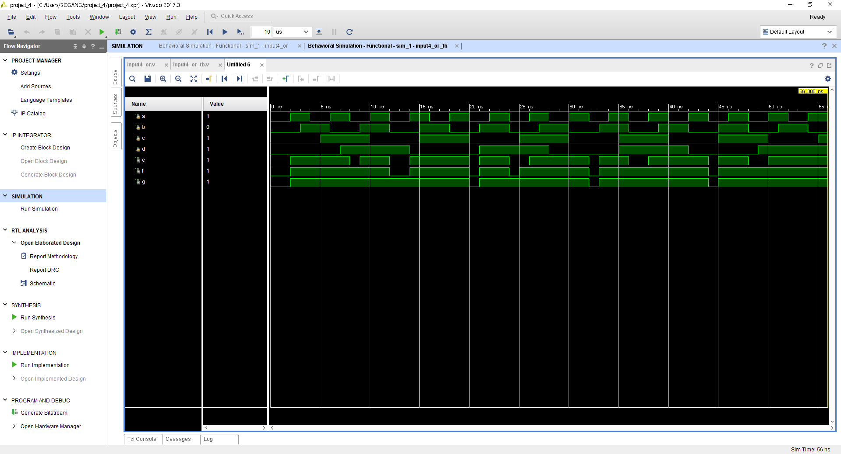

|  |  |  |  |  |  |  |
| --- | --- | --- | --- | --- | --- | --- |
| **Input A** | **Input B** | **Input C** | **Input D** | **Output E** | **Output F** | **Output G** |
| **0** | **0** | **0** | **0** | **0** | **0** | **0** |
| **0** | **0** | **0** | **1** | **0** | **0** | **1** |
| **0** | **0** | **1** | **0** | **1** | **1** | **1** |
| **0** | **0** | **1** | **1** | **1** | **1** | **1** |
| **0** | **1** | **0** | **0** | **1** | **1** | **1** |
| **0** | **1** | **0** | **1** | **1** | **1** | **1** |
| **0** | **1** | **1** | **0** | **1** | **1** | **1** |
| **0** | **1** | **1** | **1** | **1** | **1** | **1** |
| **1** | **0** | **0** | **0** | **1** | **1** | **1** |
| **1** | **0** | **0** | **1** | **1** | **1** | **1** |
| **1** | **0** | **1** | **0** | **1** | **1** | **1** |
| **1** | **0** | **1** | **1** | **1** | **1** | **1** |
| **1** | **1** | **0** | **0** | **1** | **1** | **1** |
| **1** | **1** | **0** | **1** | **1** | **1** | **1** |
| **1** | **1** | **1** | **0** | **1** | **1** | **1** |
| **1** | **1** | **1** | **1** | **1** | **1** | **1** |

< 그림8 . 차례대로 4 input OR gate  
simulation, truth table, design source,  
testbench >

Input이 4개, output이 3개인 OR gate의 경우 output E 는 A,B 값에 OR을 씌운 값, output F는 C,E 값에 OR을 씌운 값, output G는 D,F 값에 OR을 씌운 값을 가진다. 즉 최종 결과값은 output G의 값이며, 이는 역시 input A,B,C,D의 값이 모두 0일 때만 0의 값을 가지고 나머지는 모두 1의 값을 가지게 된다.

**6. 결과 검토 및 논의사항.**다음은 Vivado에서 생성한 AND/OR gate들의 Schematic Diagram이다. 강의자료에 기재된 Schematic과 어떤 차이가 있는지 살펴보자.

**  
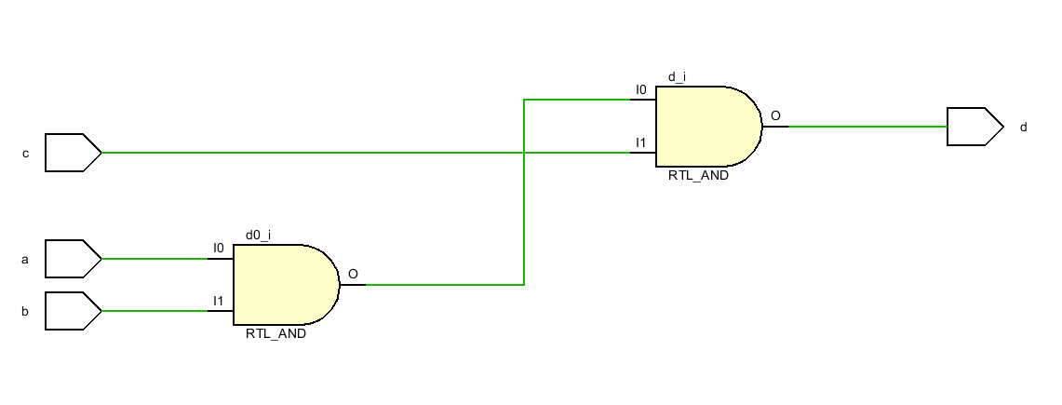  
강의자료의 3 input 1ouput AND gate는 세개의 input을 하나의 AND 게이트로 처리하고 있지만, 실제로 회로에서는 이를 두개의 AND 게이트를 사용하여 처리하고 있음을 알 수 있다.

**2) 3 input AND gate (3 input, 2 output)**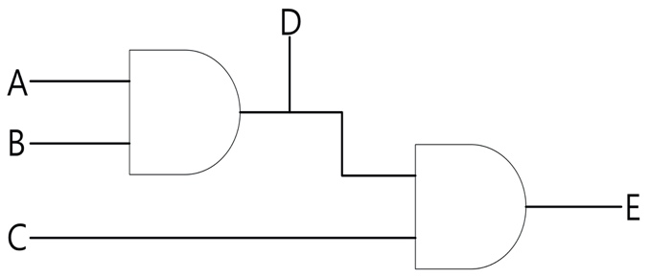  
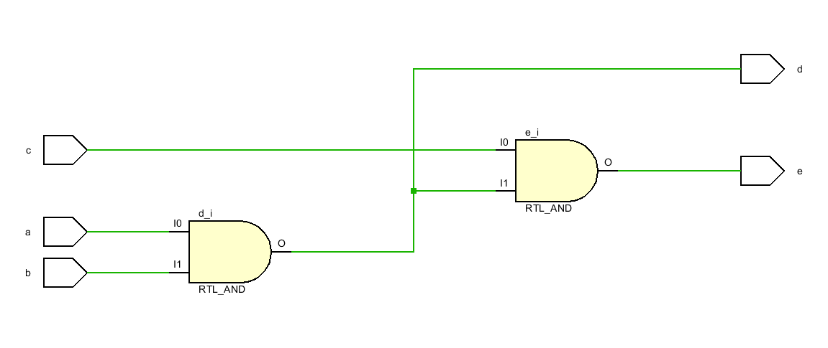  
회로의 모양이 강의자료의 것 보다는 조금 더 꼬여 있긴 하지만, 전체적으로 동일한 모습을 보이고 있다.

**3) 4 input AND gate (4 input, 1 output)**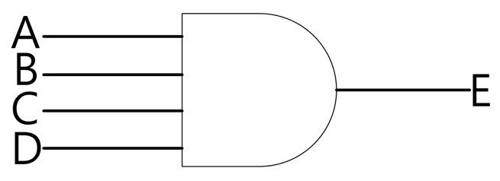  
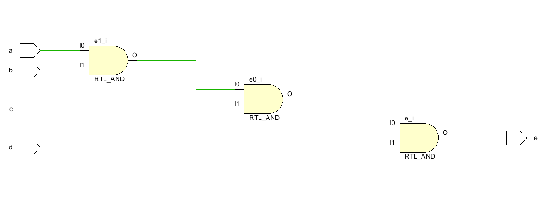  
강의자료의 4 input 1ouput AND gate는 4개의 input을 하나의 AND 게이트로 처리하고 있지만, 실제로 회로에서는 이를 세개의 AND 게이트를 사용하여 처리하고 있음을 알 수 있다.

**4) 4 input AND gate (4 input, 3 output)**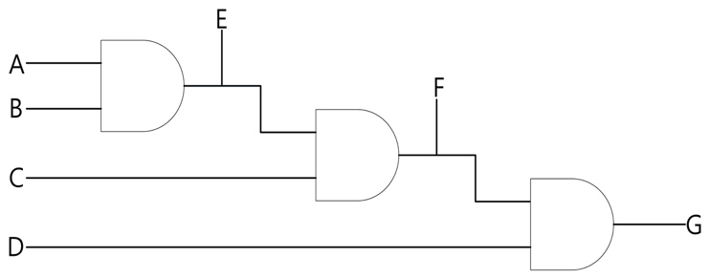  
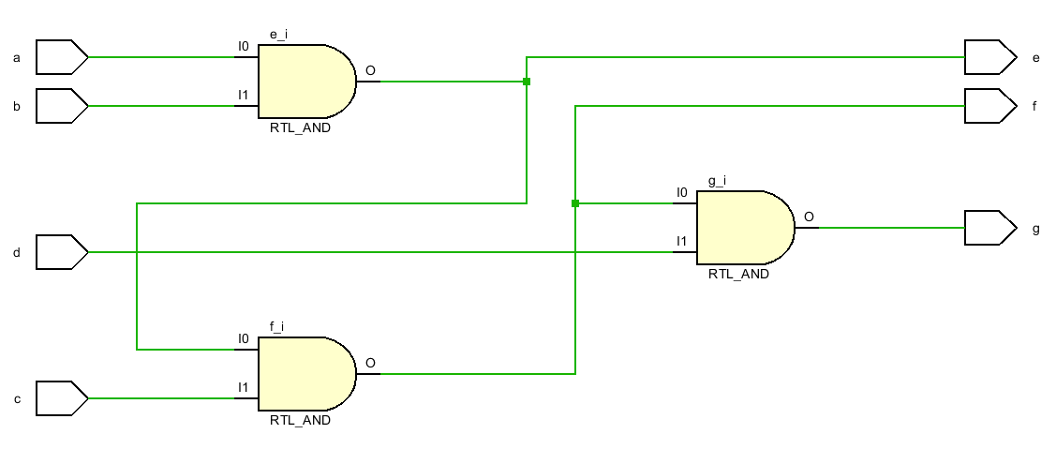  
회로의 모양이 강의자료의 것 보다는 조금 더 꼬여 있긴 하지만, 전체적으로 동일한 모습을 보이고 있다.

**  
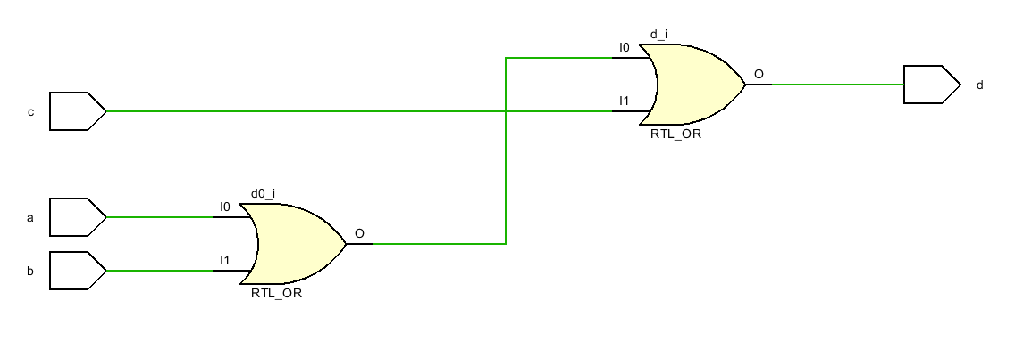  
강의자료의 3 input 1ouput OR gate는 3개의 input을 하나의 OR 게이트로 처리하고 있지만, 실제로 회로에서는 이를 두개의 OR 게이트를 사용하여 처리하고 있음을 알 수 있다.  
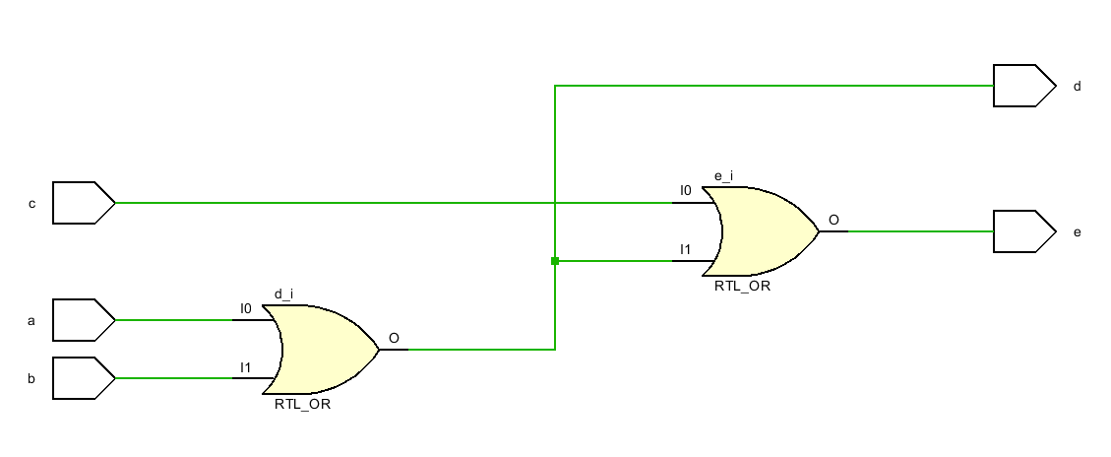  
회로의 모양이 강의자료의 것 보다는 조금 더 꼬여 있긴 하지만, 전체적으로 동일한 모습을 보이고 있다.

**  
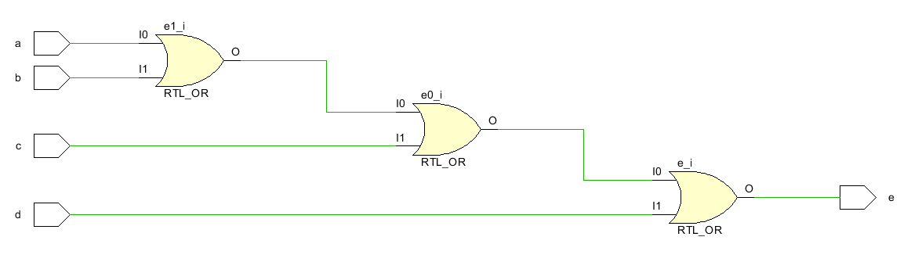  
강의자료의 4 input 1ouput OR gate는 4개의 input을 하나의 OR 게이트로 처리하고 있지만, 실제로 회로에서는 이를 세개의 OR 게이트를 사용하여 처리하고 있음을 알 수 있다.

**  
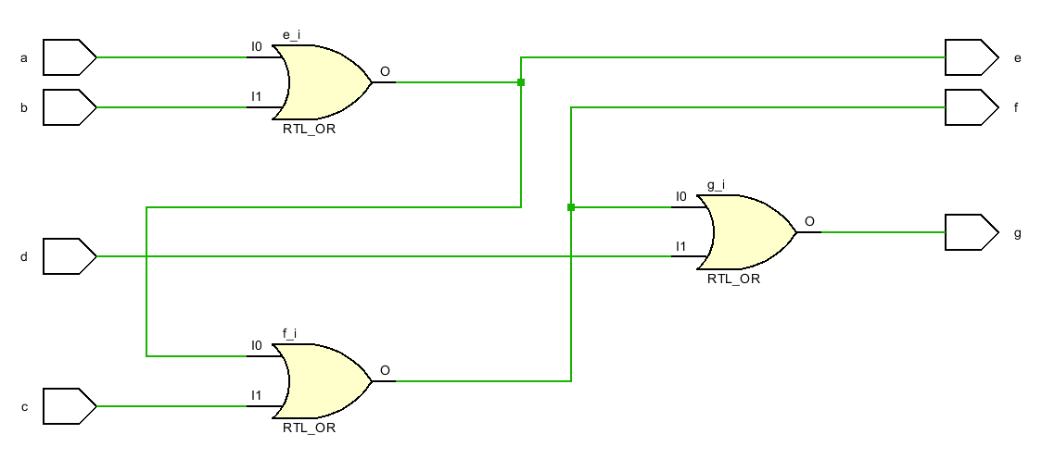  
회로의 모양이 강의자료의 것 보다는 조금 더 꼬여 있긴 하지만, 전체적으로 동일한 모습을 보이고 있다.

**7. 추가 이론 조사 및 작성.**

1) AND gate : AND 게이트는 논리곱을 구현하는 기본 디지털 논리 게이트이다.  
AND 게이트를 사용할 수 없는 상황에서는 NAND나 NOR 게이트를 이용하여 AND 게이트의 역할을 하는 것을 구현할 수 있다.

2) OR gate : OR 게이트(OR gate)는 논리합을 구현하는 디지털 논리 게이트이다.  
OR 게이트를 사용할 수 없는 상황에서는 NAND나 NOR 게이트를 이용하여 OR 게이트의 역할을 하는 것을 구현할 수 있다.

3) Boolean식(논리식) : 논리식은 식을 통해서 논리 연산자를 표현하는 방식이다. 복잡한 논리 게이트 식의 연산과 법칙을 통해 단순한 게이트의 연결로 나눌 수 있다. 진리표로부터 논리식을 추출할 수도 있다.